礼仪培训教材

序

大家是否都了解讲究礼仪的重要性，如果你平时多一个温馨的微笑、一句热情的问候、一个友善的举动、一副真诚的态度……也许能使你的生活、工作增添更多的乐趣，使人与人之间更容易交往、沟通。我们作为社会生活的一员，有义务、也有必要把讲求礼仪作为维护公共秩序、遵守社会公德的一个准则，通过自律不断地提高个人自身修养，使我们成为真正社会公德的维护者。
“客户至上、服务至上”作为平安的服务宗旨，它充分地反映了公司对每位平安员工的期望。作为一名平安人，我们的一言一行都代表着平安的企业形象，对客户能否进行优质服务直接影响到平安的企业声誉，既使平安有再好的商品，而对客户服务不周，态度不佳，恐怕也会导致公司的信誉下降，业绩不振。总之，讲求礼仪是公司对每位平安员工的基本要求，也是体现公司服务宗旨的具体表现。
平安礼仪是根据公司的实际情况制订的礼仪行为规范，希望平安员工认真遵守，在工作中灵活运用，让它成为我们增进友谊、加强沟通的桥梁。本手册中有自我检查项目，每位员工至少对自己每个月进行一次检查，改掉那些不好的习惯，做一名合格的平安人。
微笑
人与人相识，第一印象往往是在前几秒钟形成的，而要改变它，却需付出很长时间的努力。良好的第一印象来源于人的仪表谈吐，但更重要的是取决于他的表情。微笑则是表情中最能赋予人好感，增加友善和沟通，愉悦心情的表现方式。一个对你微笑的人，必能体现出他的热情、修养和他的魅力，从而得到人的信任和尊重。那么，大家在日常的生活、工作中是否面带微笑呢？
以下是几种训练微笑的方式。
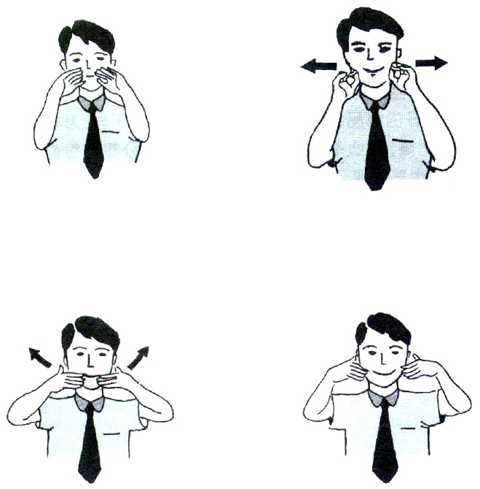
①把手举到脸前：
1．
②双手按箭头方向做“拉”的动作，一边想象笑的形象，一边使嘴笑起来。
2.
①把手指放在嘴角并向脸的上方轻轻上提：
②一边上提，一边使嘴充满笑意。

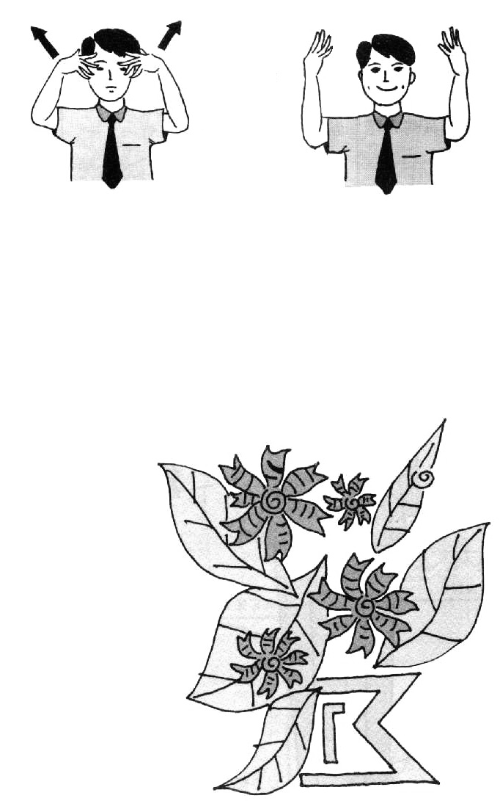
3.
①手张开举在眼前，手掌向上提，并且两手展开：

②随着手掌上提，打开，眼睛一下子睁大。

或者，人在说“七”、“茄子”、“威士忌”时，嘴角会露出笑意。如果我们用微笑对待他人，得到的也必将是一张张热情、温馨的笑脸。

仪表要求
大家清晨起床都充分计算吃早餐、上班交通所需要的时间，如果你每天早起5分钟对自己的仪表进行检查的话，有可能使你一天的工作增加自信，也可使其他人感到轻松、愉快。
[男职员]
男职员在仪表方面应注意以下事项：
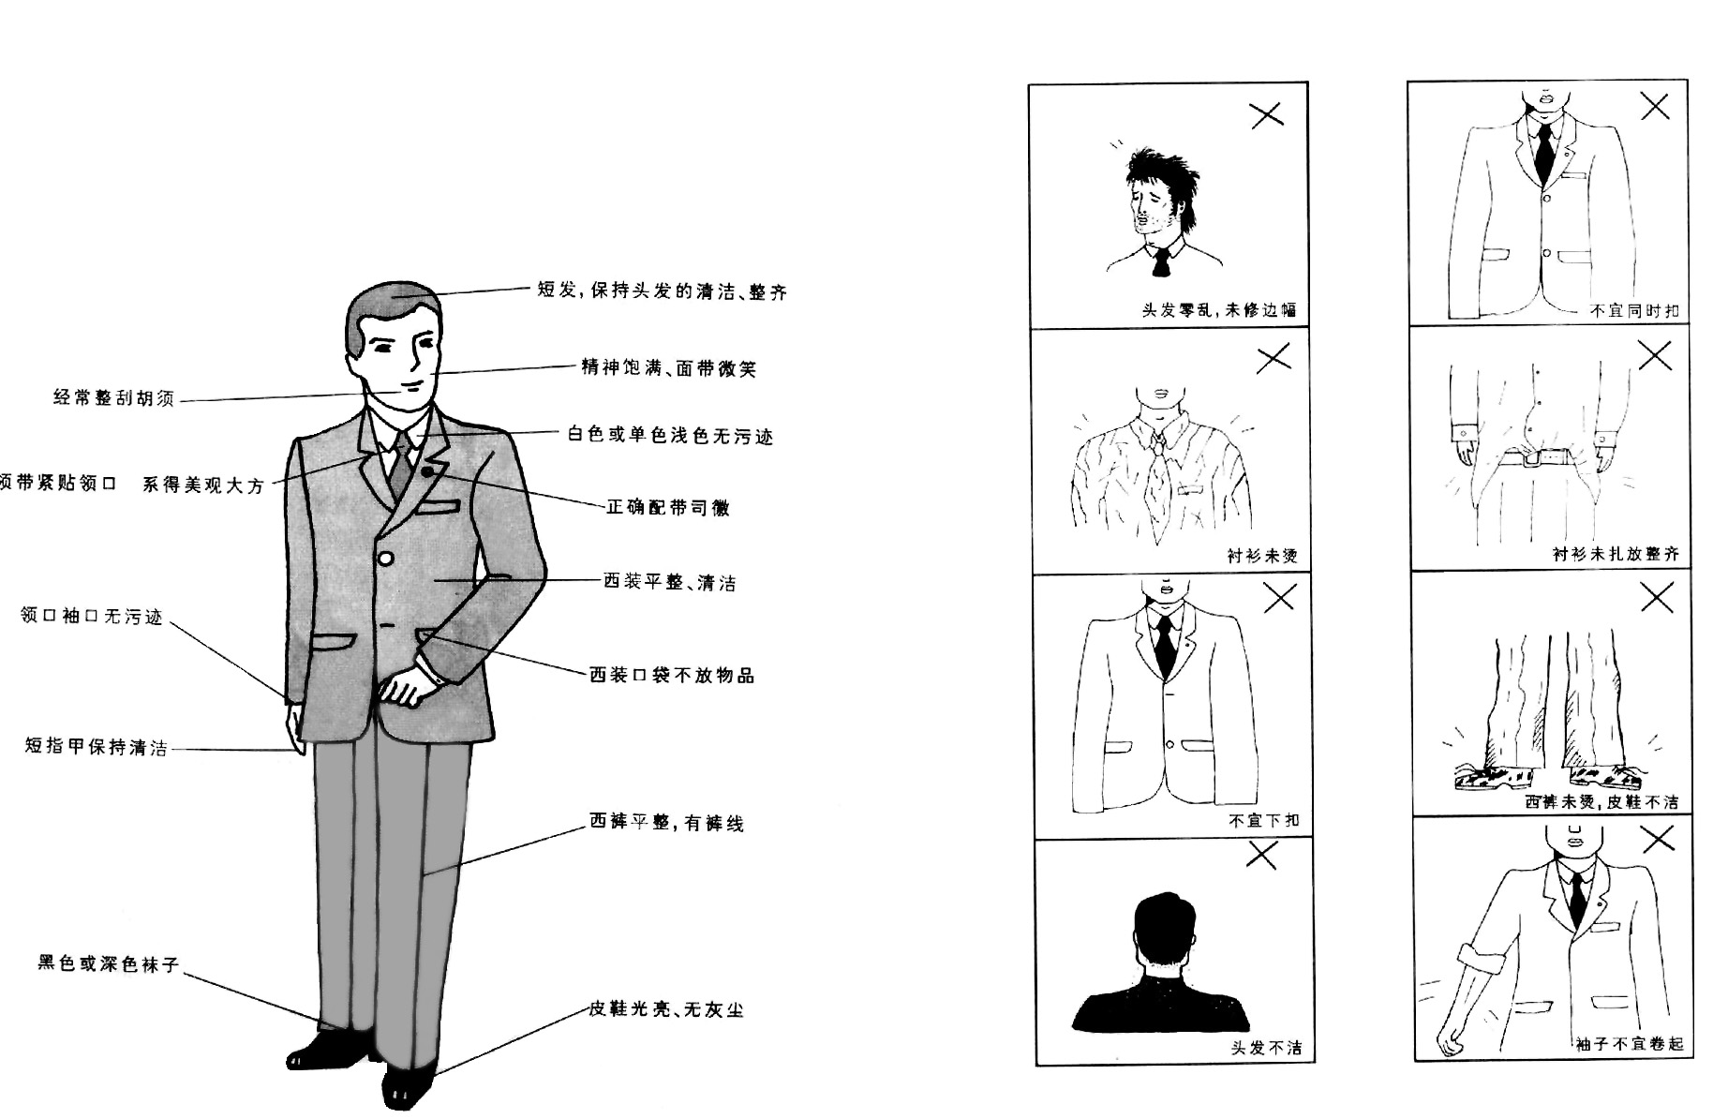
[女职员]
女职员在仪表方面应注意以下事项：
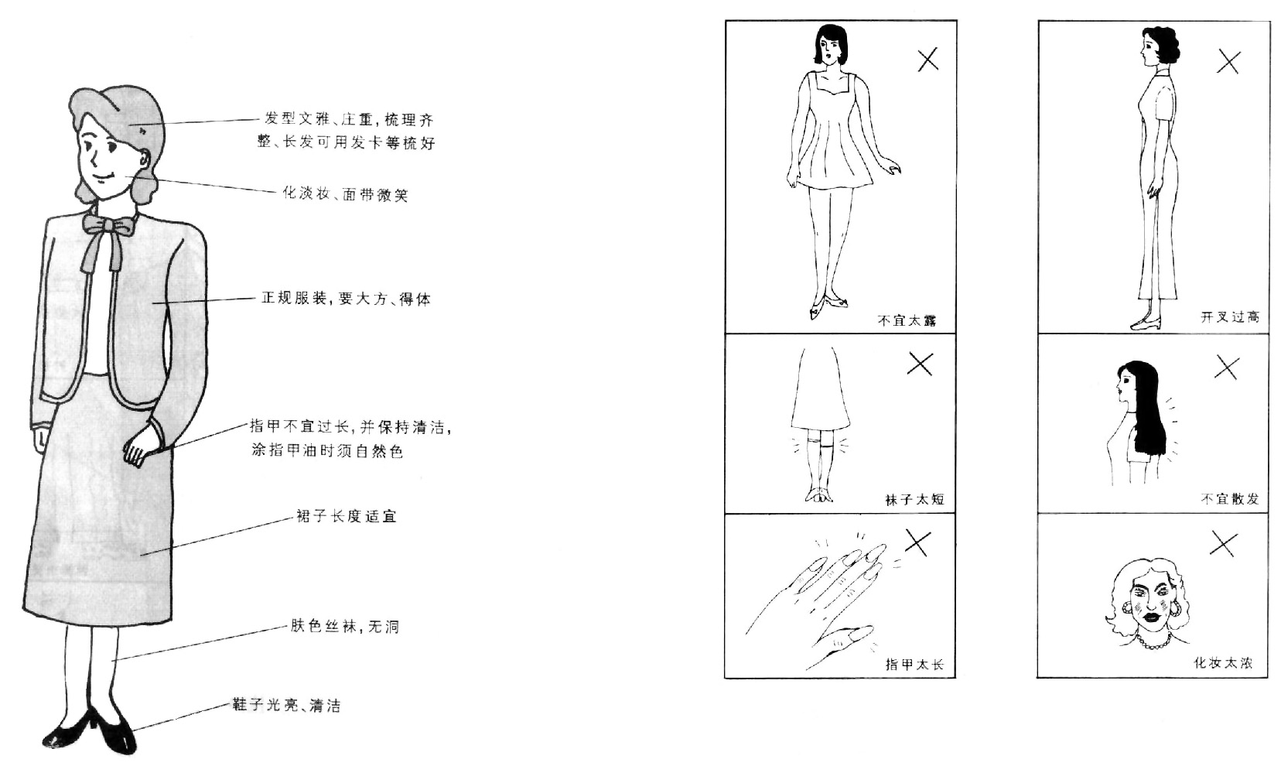
工作时保持自身良好的仪态
工作中大家应注意自己的仪态，它不但是自我尊重和尊重他人的表现，也能反映出一位平安员工的工作态度和责任感。
[站姿]
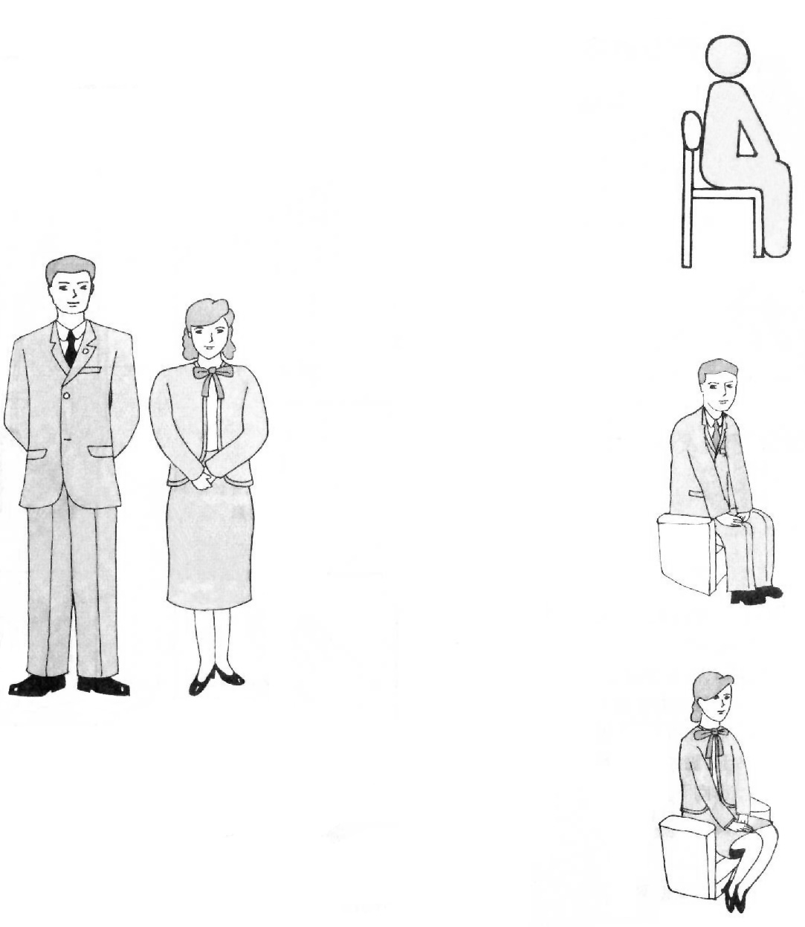
[坐姿]
说明：入座时要轻，至少要坐满椅子的2/3，后背轻靠椅背，双膝自然并拢（男性可略分开）。身体稍向前倾，则表示尊重和谦虚。
[男职员]
说明：可将双腿分开略向前伸，如长时间端坐，可双腿交叉重叠，但要注意将上面的腿向回收，脚尖向下。

[女职员]
说明：入座前应先将裙角向前收拢，两腿并拢，双脚同时向左或向右放，两手叠放于左右腿上。如长时间端坐可将两腿交叉重叠，但要注意上面的腿向回收，脚尖向下。
说明：正确的站姿是抬头、目视前方、挺胸直腰、肩平、双臂自然下垂、收腹、双腿并拢直立、脚尖分呈V字型、身体重心放到两脚中间；也可两脚分开，比肩略窄，将双手合起，放在腹前或腹后。
晨会要求：
除保持正确的站姿外，男职员两脚分开，比肩略窄，将双手合起放在背后；女职员双腿并拢，脚尖分呈V字型，双手合起放于腹前。
坐姿也有美与不美之分，以下为错误的坐姿：
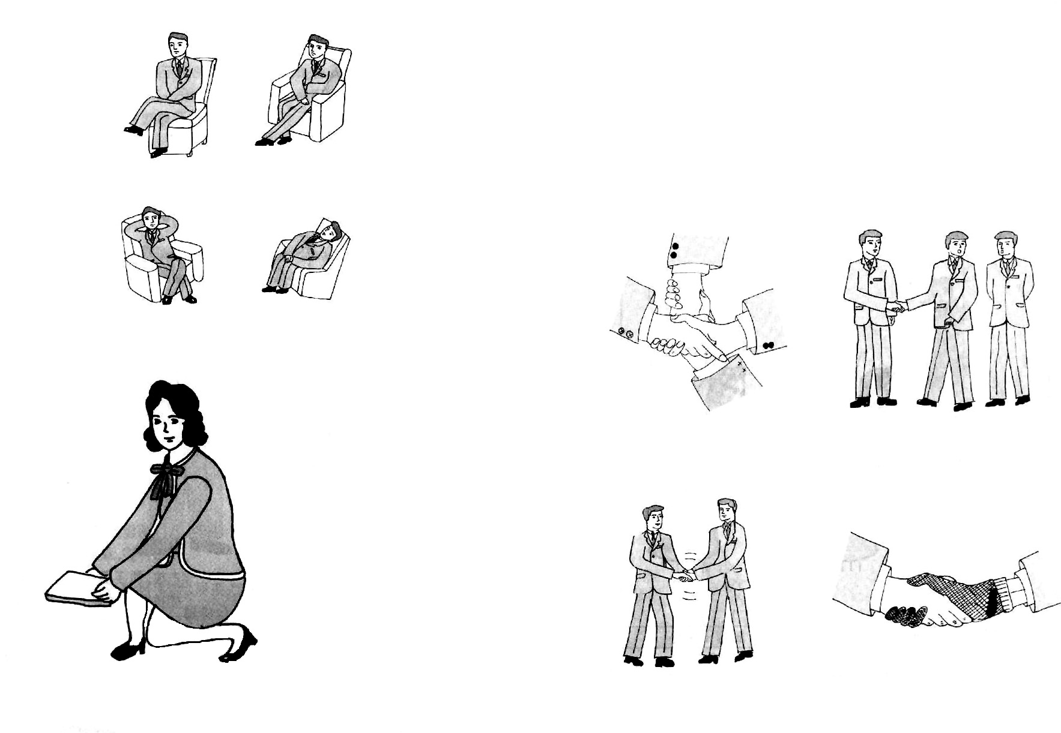
[蹲姿]
如果你在拾取低处的件时，应保持大方、端庄的蹲姿。
说明：一脚在前，一脚
在后，两腿向下
蹲，前脚全着地，
小腿基本垂直于
地面后腿跟提
起，脚掌着地，
臀部向下。

交叉握手
与第三者说话（目视他人）
摆动幅度过大
戴手套或手不清洁

常用礼节
握手
握手是我们日常工作中最常使用的礼节之一。你知道握手的基本礼仪知识吗？握手时，伸手的先后顺序是上级在先、主人在先、长者在先、女性在先。握手时间一般在2、3秒或4、5秒之间为宜。握手力度不宜过猛或毫无力度。要注视对方并面带微笑。
以上是握手时应注意的几个方面：
鞠躬
鞠躬也是表达敬意、尊重、感谢的常用礼节。鞠躬时应从心底发出对对方表示感谢、尊重的意念，从而体现于行动，给对方留下诚意、真实的印象。
鞠躬时要注意以上事项：
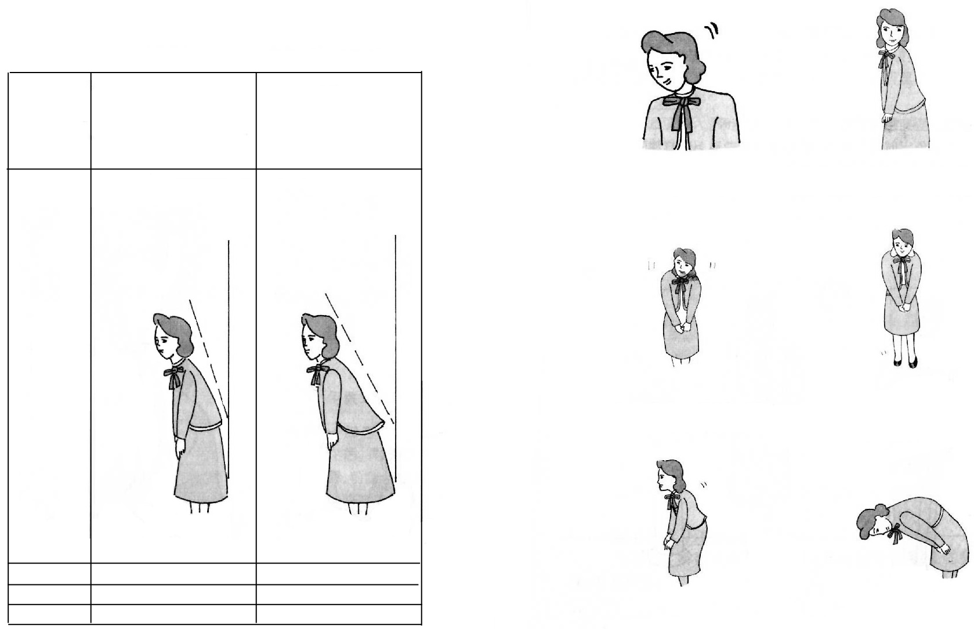
1、只弯头的鞠躬

2、不看对方的鞠躬

3、头部左右晃动的鞠躬
4、双腿没有并齐的鞠躬
5、驼背式的鞠躬
6、可以看到后背的鞠躬

问候
早晨上班时，大家见面应相互问好！
一天工作的良好开端应从相互打招呼、问候时开始。
公司员工早晨见面时互相问候“早晨好！”、“早上好！”等（上午10点钟前）。
因公外出应向部内或室内的其他人打招呼。
在公司或外出时遇见客人，应面带微笑主动上前打招呼。
下班时也应相互打招呼后再离开。
如“明天见”、“再见”、“Bye-Bye”等。
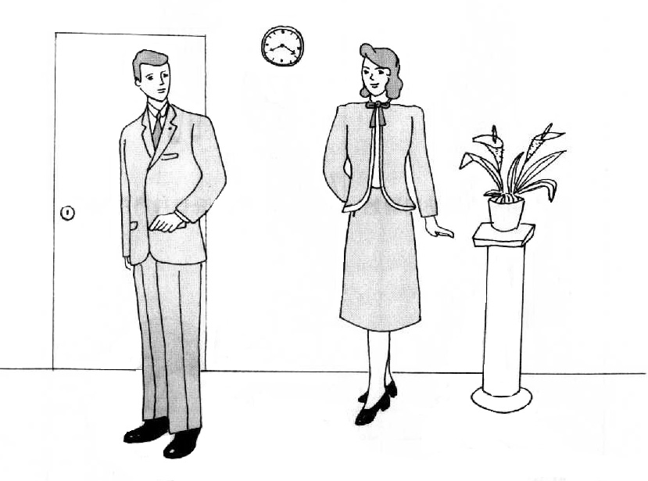
文明用语
客人来访或遇到陌生人时，我们应使用文明礼貌语言。
[基本用语]
“您好”或“你好”
初次见面或当天第一次见面时使用。清晨（十点钟以前）可使用“早上好”、“您早”等，其他时间使用“您好”或“你好”。
“欢迎光临”或“您好”
前台接待人员见到客人来访时使用。
“对不起，请问……”
向客人等候时使用，态度要温和且有礼貌。
“让您久等了”
无论客人等候时间长短，均应向客人表示歉意。
“麻烦您，请您……”
如需让客人登记或办理其他手续时，应使用此语。
“不好意思，打扰一下……”
当需要打断客人或其他人谈话的情况时使用，要注意语气和缓，音量要轻。
“谢谢”或“非常感谢”
对其他人所提供的帮助和支持，均应表示感谢。
“再见”或“欢迎下次再来”
客人告辞或离开平安时使用。

[常用语言]
在日常工作中，大家是否留意使用以下语言了呢？
1、请 2、对不起 3、麻烦您… 4、劳驾 5、打扰了
6、好的 7、是 8、清楚 9、您 10、X先生或小姐
11、X经理或主任 12、贵公司 13、XX的父亲或母亲（称他人父母）
14、您好 15、欢迎 16、请问… 17、哪一位
18、请稍等（候） 19、抱歉… 20、没关系 21、不客气
22、见到您（你）很高兴 23、请指教 24、有劳您了 25、请多关照
26、拜托 27、非常感谢（谢谢） 28、再见（再会）
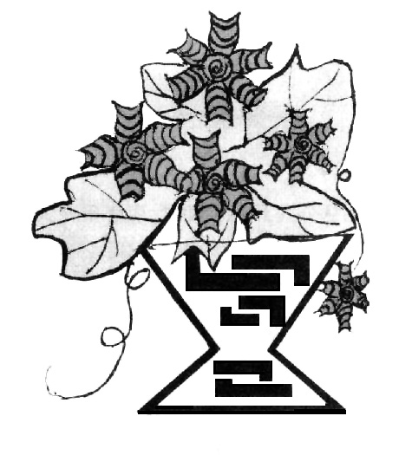
电话礼仪
接电话的四个基本原则
1、电话铃响在3声之内接起。
2、电话机旁准备好纸笔进行记录。
3、确认记录下的时间、地点、对象和事件等重要事项。
4、告知对方自己的姓名。
顺序 | 基本用语 | 注意事项
1.拿起电话听筒，并告知自己的姓名 | “您好，平安保险╳╳部╳╳╳”（直线）“您好╳╳部╳╳╳”（内线）如上午10点以前可使用“早上好”  电话铃响应声以上时“让您久等了，我是╳╳部╳╳╳” | 电话铃响3声之内接起  在电话机旁准备好记录用的纸笔  接电话时，不使用“喂—”回答  音量适度，不要过高  告知对方自己的姓名
2.确认对方 | “╳先生，您好！”  “感谢您的关照”等 | 必须对对方进行确认  如是客户要表达感谢之意
3.听取对方来电用意 | “是”、“好的”、“清楚”、“明白”等回答 | 必要时应进行记录  谈话时不要离题
4.进行确认 | “请您再重复一遍”、“那么明天在╳╳，9点钟见。”等等 | 确认时间、地点、对象和事由  如是传言必须记录下电话时间和留言人
5.结束语 | “清楚了”、“请放心……”、“我一定转达”、“谢谢”、“再见”等
6.放回电话听简 |  | 等对方放下电话后再轻轻放回电话机上

重点
1、认真做好记录
2、使用礼貌语言
3、讲电话时要简洁、明了
4、注意听取时间、地点、事由和数字等重要词语
5、电话中应避免使用对方不能理解的专业术语或简略语
6、注意讲话语速不宜过快
7、打错电话要有礼貌地回答，让对方重新确认电话号码
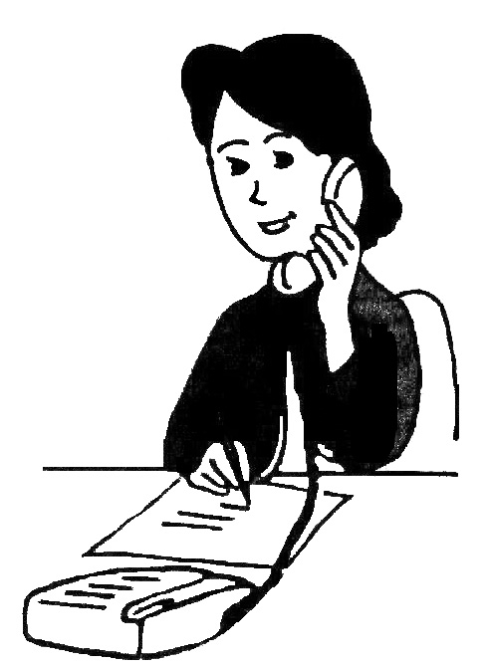
电话的拨打
顺序 | 基本用语 | 注意事项
1.准备 |  | 确认拨打电话对方的姓名、电话号码  准备好要讲的内容、说话的顺序和所需要的资料、文件等  明确通话所要达的目的
2.问候、告知自己的姓名 | “您好！我是中国平安保险公司╳╳部的╳╳╳”。 | 一定要报出自己的姓名  讲话时要有礼貌
3.确认电话对象 | “请问╳╳部的╳╳╳先生在吗？”、“麻烦您，我要打╳╳╳先生。”、“您好！我是平安保险╳╳部的╳╳╳” | 必须要确认电话的对方  如与要找的人接通电话后，应重新问候
4.电话内容 | “今天打电话是想向您咨询一下关于╳╳事……” | 应先将想要说的结果告诉对方  如是比较复杂的事情，请对方做记录  对时间、地点、数字等进行准确的传达  说完后可总结所说内容的要点
5.结束语 | “谢谢”、“麻烦您了”、“那就拜托您了”等等 | 语气诚恳、态度和蔼
6.放回电话听筒 |  | 等对方放下电话后再轻轻放回电话机上

重点
1、要考虑打电话的时间（对方此时是否有时间或者方便）
2、注意确认对方的电话号码、单位、姓名，以避免打错电话
3、准备好所需要用到的资料、文件等
4、讲话的内容要有次序，简洁、明了
5、注意通话时间，不宜过长
6、要使用礼貌语言
7、外界的杂音或私语不能传入电话内
8、避免私人电话
注：讲电话时，如果发生掉线、中断等情况，应由打电话方重新拨打。
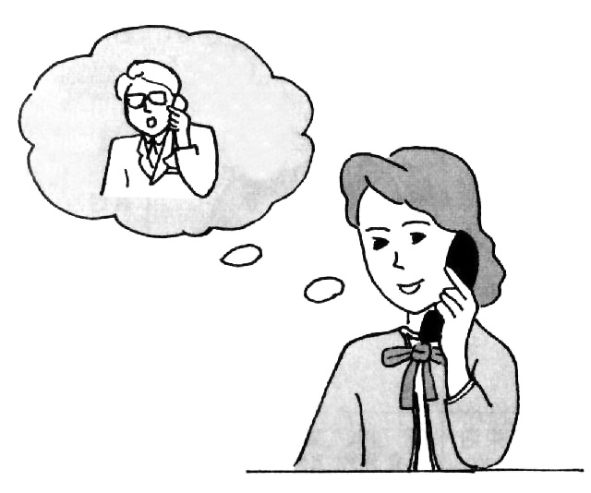

座位次序
当你去拜访客户或有客户来访时，你知道坐在哪里如何安排座位吗？只要知道了座位次序的规律，也许你就再也不会为不知如何安排座位而为难了。
1、会谈时的座位安排
A、

B、

A、B座次安排要求：主宾坐在右侧，主人坐在左侧。如需译员、记录则分别安排坐在主宾和主人的身后。
C、

如果会谈桌一端朝向正门，即纵向摆放，则以进门方向为准，右侧为客方，左侧为主方。
2、会客室的座位安排
A、此种会客室离门口较远的席位为上席，一般情况，客人来访时按照职位顺序从内和外入坐长型沙发。
B、此种情况，远离办公台或窗户对面的席位为上席（客人席）。此时，与门口无关。
C、此种情况，办公台前的座位为主人席，其旁边并远离门口的席位为客人席。
3、会议室的座位安排
门口的右侧为客人席，左侧为主人席，远离门口的为上席。
如是圆型桌时远离门口的席位为上席。
4、宴会时的座位安排
5、乘汽车时的座位安排
乘汽车时，遵循右为上，左为下，后为上，前为下的原则。一般情况下，司机后排右侧是上宾席。
6、乘列车时的座位安排
列车行驶方向靠窗子的座位为上席，然后是其对面的座位；再后是行驶方向靠过路的座位，最后是其对面的座位。

名片的使用方法
名片是工作过程中重要的社交工具之一。交换名片时也应注重礼节。我们使用的名片通常包含两个方面的意义，一是标明你所在的单位，另一个是表明你的职务、姓名及承担的责任。总之，名片是自己（或公司）的一种表现形式。因此，我们在使用名片时要格外注意。

1、名片的准备
名片不要和钱包、笔记本等放在一起，原则上应该使用名片夹。
名片可放在上衣口袋（但不可放在裤兜里）。
要保持名片或名片夹的清洁、平整。

2、接受名片
必须起身接收名片。
应用双手接收
接收的名片不要在上面作标记或写字。
接收的名片不可来回摆弄。
接收名片时，要认真地看一遍。
不要将对方的名片遗忘在座位上，或存放时不注意落在地上。
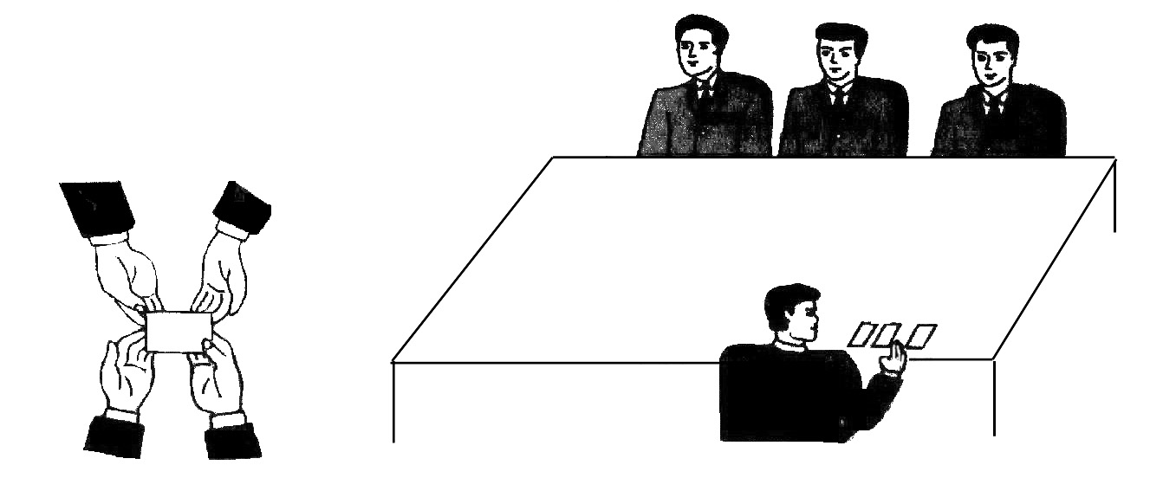
3、递名片
递名片的次序是由下级或访问方先递名片，如是介绍时，应由先被介绍方递名片。
递名片时，应说些“请多关照”、“请多指教”之类的寒喧语。
互换名片时，应用右手拿着自己的名片，用左手接对方的名片后，用双手托住。
互换名片时，也要看一遍对方职务、姓名等。
遇到难认字，应事先询问。
在会议室如遇到多数人相互交换名片时，可按对方座次排列名片。
会谈中，应称呼对方的职务、职称，如“X经理”、“X教授”等。无职务、职称时，称“X先生”、“X小姐”等，而尽量不使用“你”字，或直呼其名。

客人接待的一般程序
1、客人来访时
使用语言
“您好！”
“早上好！”
“欢迎光临”等
处理方式
马上起立
目视对方，面带微笑，握手或行鞠躬礼
2、询问客人姓名
使用语言
“请问您是……”
“请问您贵姓？找哪一位？”等
处理方式
必须确认来访者的姓名
如接收客人的名片，应重复“您是××公司×先生”
3、事由处理
使用语言
在场时
对客人说“请稍候”
不在时
“对不起，他刚刚外出公务，请问您是否可以找其他人或需要留言？”等
处理方式
尽快联系客人要寻找的人
如客人要找的人不在时，询问客人是否需要留言或转达，并做好记录
4、引路
使用语言
“请您到会议室稍候，××先生马上就来。”
“这边请”等
处理方式
在客人的左前方2、3步前引路，让客人走在路的中央
5、送茶水
使用语言
“请”
“请慢用”等
处理方式
保持茶具清洁
摆放时要轻
行礼后退出
6、送客
使用语言
“欢迎下次再来”
“再见”或“再会”
“非常感谢”等
处理方式
表达出对客人的尊敬和感激之情
道别时，招手或行鞠躬礼

访问客户
作为平安人，经常因各类公务有机会去访问、拜访客户。因此，访问时礼节、礼仪也是非常重要的。
1、访问前应与对方预约访问的时间、地点及目的，并将访问日程记录下来。
2、访问时，要注意遵时守约。
3、到访问单位前台时，应先自我介绍。
“我是同╳先生预约过的平安保险╳╳╳，能否通知一下╳先生”等。
4、如果没有前台，应向附近的人员询问。
5、如果被访问人繁忙时，或先去办理其他事情或改变其它时间再来访问。
“您现在很忙，那么我们约在明天╳点再见面好吗？”等。
6、如需等候访问人时，可听从访问单位接待人员的安排。
在会客室等候。
在沙发上边等候边准备使用的名片和资料文件等。
7、看见被访问人后，应起立（初次见面，递上名片）问候。
8、如遇到被访问人的上司，应主动起立（递上名片）问候，会谈重新开始。
9、会谈尽可能在预约时间内结束。
10、告辞时，要与被访问人打招呼道别。
11、会谈时，要注意谈话或发言不要声音过大。

办公室礼节应用
在公司的办公场所，接待客人、洽谈业务时，有许多场合需要用到下列礼仪，如果大家能掌握了解它，会使你的工作变得更加自如顺利，客户也产生宾至如归的感觉。

引路
1、在走廊引路时
A、应走在客人左前方的2、3步处。
B、引路人走在走廊的左侧，让客人走在路中央。
C、要与客人的步伐保持一致。
D、引路时要注意客人，适当地做些介绍。
2、在楼梯间引路时
让客人走在正方向（右侧），引路人走在左侧。
3、途中要注意引导提醒客人
拐弯或有楼梯台阶的地方应使用手势，并提醒客人“这边请”或“注意楼梯”等。

开门次序
1、向外开门时
A、先敲门，打开门后把住门把手，站在门旁，对客人说“请进”并施礼。
B、进入房间后，用右手将门轻轻关上。
C、请客人入坐，安静退出。此时可用“请稍候“等语言。
2、向内开门时
A、敲门后，自己先进入房间。
B、侧身，把住门把手，对客人说“请进”并施礼。
C、轻轻关上门后，请客人入坐后，安静退出。

搭乘电梯
1、电梯没有其他人的情况
A、在客人之前进入电梯，按住“开”的按钮，此时请客人再进入电梯。
B、如到大厅时，按住“开”的按钮，请客人先下。
2、电梯内有人时
无论上下都应客人、上司优先。
3、电梯内
A、先上电梯的人应靠后面站，以免妨碍他人乘电梯。
B、电梯内不可大声喧哗或嬉笑吵闹。
C、电梯内已有很多人时，后进的人应面向电梯门站立。

办公室规定
办公室内严禁吸烟、喝茶、看报和闲聊。
值得注意的办公细节
1、进入他人办公室
必须先敲门，再进入。
已开门或没有门的情况下，应先打招呼，如“您好”、“打扰一下”等词语后，再进入。
2、传话
传话时不可交头接耳，应使用记事便签传话。
传话给客人时，不要直接说出来，而是应将事情要点转告客人，由客人与待传话者直接联系。
退出时，按照上司、客人的顺序打招乎退出。
3、会谈中途上司到来的情况
必须起立，将上司介绍给客人。
向上司简单汇报一下会谈的内容，然后重新开始会谈。

办公秩序
1、上班前的准备
上班前应充分计算时间，以保证准时出勤，作为一名社会人，一名平安员工，应以文明行为出现于社会、公司。
如有可能发生缺勤、迟到等现象时，应提前跟上级联系（最好提前一天）。
计划当天的工作内容。
2、工作时间
（1）在办公室
不要私下议论、窃窃私语。
办公台上应保持清洁和办公用品的整齐。
以饱满的工作态度投入到一天的工作中。
离开座位时，将去处、时间及办事内容写在留言条上以便他人安排工作（离开座位前应将机密文件、票据、现金和贵重物品存放好）。
离开座位时，将办公台面整理好，椅子放回办公台下。
（2）在走廊、楼梯、电梯间
走路时，要舒展肩背，不要弯腰、驼背。
有急事也不要跑步，可快步行走。
按照右侧通行的原则，如在反方行走遇到迎面来人时，应主动让路。
遇到客人找不到想要去的部门时，应主动为其指路。
在电梯内为客人提供正确引导。
3、午餐
午餐时间为12：00-13：30分（分支机构按照各自规定执行）。
不得提前下班就餐。
在食堂内，要礼让，排队有秩序。
饭菜不浪费，注意节约。
用餐后，保持座位清洁。
4、在洗手间、茶水间、休息室
上班前、午餐后等人多的时间，注意不要影响他人，要相互礼让。
洗面台使用后，应保持清洁。
不要忘记关闭洗手间、茶水间的水龙头，以避免浪费，如发现没有关闭的水龙头，应主动关好。
注意保持洗手间、茶水间、休息室的清洁、卫生环境。
5、下班
下班前将下一天待处理工作记录下来，以方便第二天工作。
整理好办公台上的物品、文件（机密文件、票据和贵重物品要存放好）。
离开公司后，每个人都要记住自己是一位平安员工，出去的一言一行，代表着平安的企业形象。

建立良好的人际关系
同事出有因之间建立良好的人际关系，是正常、顺利工作的基本保证，因此，我们需要注意以下几点：
1、遵时守约
一个不遵时守约的人，往往不被他人所信任。
2、尊重上级和老同事
与上级和老同事讲话时，应有分寸，不可过分随意。
3、公私分明
上班时严禁私人电话，也不可将公共财物据为已有或带回家中使用。
4、加强沟通、交流
工作要积极主动，同事之间要互通有无、相互配合。
5、不回避责任
犯错误时，应主动承认，积极改正，不可回避责任，相互推诿。
6、态度认真
过失往往是由于准备、思考不充分而引起的，如有难以把握的地方应对其再次确认检查。

如何做一名被上级信赖的部下
1、把握上、下级的关系
公司的正常运转是通过上传下达、令行禁止维持的，上下级要保持正常的领导与被领导关系。
2、不明之处应听从上级指示
在工作中如遇到不能处理、难以判断的事情，应主动向上级汇报听从指示。
3、不与上级争辩
上级布置工作时，应采取谦虚的态度，认真听讲。
4、听取忠告
听取忠告可增进彼此信赖。
5、不应背后议论他人
背后议论他人表明自身的人格低下，是可耻的行为。

发扬平安团队精神
平安事业能够得已顺利发展，不只是靠每位员工的个人努力和奋斗，还靠的是集体力量。充分发扬团队精神，相互配合，相互支援，对公司的发展具有极其重要的意义。
那么你是否做到以下几点了呢？
问候时要热情、真诚。
回答时要清晰、明了。
处理事情时要正确、迅速。
办公时要公私分明。
听取上级意见比自己的判断更为重要。
上级布置、下达命令前应争取主动。
自我检查
[办公室篇]
1、头发是否干净整齐？ □□□
2、衬衫、外套是否清洁？ □□□
3、指甲是否过长，经常修剪？ □□□
4、皮鞋是否光亮、无灰尘？ □□□
5、清晨上班时是否相互打招呼？ □□□
6、上班5分钟前是否已到座位上？ □□□
7、在走廊内有无奔跑？ □□□
8、是否佩带胸牌？ □□□
9、办公时有无窃窃私语？ □□□
10、对办公用品和公共物品是否爱护？ □□□
11、离开座位外出时，有无留言、告知去处？ □□□
12、午休或下班时，有无整理办公台面？ □□□
13、在茶水间、洗手间、走廊内有无站着闲谈？ □□□
14、有无在办公室进食？ □□□
15、有无向正在计算或写字的人发问？ □□□
16、有无在办公室吸烟？ □□□
17、公共物品有无谁使用谁整理？ □□□
18、发现垃圾等杂物有无主动拾起？ □□□
19、有无按《职员手册》的规定着装？ □□□
20、下班时有无相互打招呼后才离开公司？ □□□

[电话篇]

1、电话机旁有无准备记录用纸笔？ □□□
2、有无在电话铃响3声之内接起电话？ □□□
3、是否在接听电话时做记录？ □□□
4、接起电话有无说“您好”或“您好，万科”？ □□□
5、客户来电时，有无表示谢意？ □□□
6、对客户有无使用专业术语，简略语言？ □□□
7、对外部电话是否使用敬语？ □□□
8、是否让客户等候30秒以上？ □□□
9、是否打电话时，让对方猜测你是何人？ □□□
10、是否正确听取了对方打电话的意图？ □□□
11、是否重复了电话中的重要事项？ □□□
12、要转达或留言时，是否告知对方自己的姓名？ □□□
13、接到投诉电话时，有无表示歉意？ □□□
14、接到打错电话时，有无礼貌回绝？ □□□
15、拔打电话时，有无选择对方不忙的时间？ □□□
16、拔打电话时，有无准备好手头所需要的资料？ □□□
17、拔打电话时，有无事先告知对方结果、原委？ □□□
18、说话是否清晰，有条理？ □□□
19、是否拔打私人电话？ □□□
20、电话听筒是否轻轻放下？ □□□

[接待篇]

1、对所有的客人是否都是面带微笑？ □□□
2、在走廊遇到客人时，有无让路？ □□□
3、遇到客人后，是否马上接待或引导？ □□□
4、是否双手接收名片？ □□□
5、接收名片时，是否认真看过一遍？ □□□
6、接待客人时，能否将客人姓名、公司名称、事件正确传达给他人？ □□□
7、引路时是否照顾到客人的感受？ □□□
8、转弯时是否提醒客人注意？ □□□
9、是否了解在电梯内如何引导客人？ □□□
10、在电梯内是否告知客人所要去的地方和楼层？ □□□
11、进入会客室时是否敲门？ □□□
12、是否了解开门、引导客人的顺序？ □□□
13、是否保持会客室的清洁？ □□□
14、是否了解会客室主座的位子？ □□□
15、是否让客人入主座？ □□□
16、使用茶具是否清洁？ □□□
17、客人久等时，是否中途出来向客人表达歉意？ □□□
18、给正在接待客人的人传话时是否使用便条？ □□□
19、进行介绍时是否是从下级开始？ □□□
20、送客人时，是否看不见客人背影后才离开？ □□□

